Неделя родительской любви пройдёт в Беларуси с 14 по 21 октября
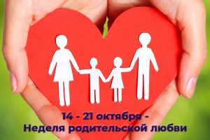
Две важные даты в октябре отмечают жители нашей страны – День матери и День отца.
Первая совпадает с Покровом Пресвятой Богородицы – его празднуют 14 октября. Вторую – День отца – белорусы отметят 21 октября.
Промежуток времени между этими датами назвали Неделей родительской любви.
Неделя родительской любви прежде всего посвящена стараниям каждого родителя, их поддержке и той любви, которую они вкладывают в воспитание своих детей.

